Tillsynsbegäran – information om höga naturvärden och fridlysta arter i avverkningsanmälan A 26733-2024 i Älvsbyns kommun

Detta dokument behandlar höga naturvärden i avverkningsanmälan A 26733-2024 i Älvsbyns kommun. Denna avverkningsanmälan inkom 2024-06-27 00:00:00 och omfattar 7,5 ha.

Vi begär härmed att Skogsstyrelsen fattar beslut enligt miljöbalken som säkerställer att skogens höga naturvärden bevaras samt säkerställer att EU-lagstiftning efterlevs och att artskyddsbrott förhindras. Vi önskar även ta del av de ställningstaganden och beslut som myndigheterna meddelar till följd av aktuell avverkningsanmälan och föreningens inlaga (se 34 § förvaltningslagen).

Nedan beskrivs fynd av naturvårdsarter och fridlysta arter som gjorts i det avverkningsanmälda området. I BILAGA 1 finns artfakta om fridlysta arter.

# Naturvårdsarter

I avverkningsanmälan har följande 13 naturvårdsarter hittats: rotfingersvamp (VU), smalfotad taggsvamp (VU), tajgataggsvamp (VU), blå taggsvamp (NT), kolflarnlav (NT), motaggsvamp (NT), orange taggsvamp (NT), skrovlig taggsvamp (NT), svart taggsvamp (NT), vaddporing (NT), dropptaggsvamp (S), skarp dropptaggsvamp (S) och tjäder (§4). Av dessa är 10 rödlistade. För rödlistade arter har rödlistekategorin angivits inom parentes. Arter som är signalarter enligt Skogsstyrelsen har markerats med (S). För fridlysta arter anges även paragrafen i Artskyddsförordningen som arten är fridlyst enligt.

De påträffade naturvårdsarterna är ett tydligt kvitto på att detta rör sig om en skog med höga naturvärden. I Figur 1 visas en karta över det avverkningsanmälda området, där samtliga fyndplatser för naturvårdsarter som finns registrerade på Artportalen har markerats.

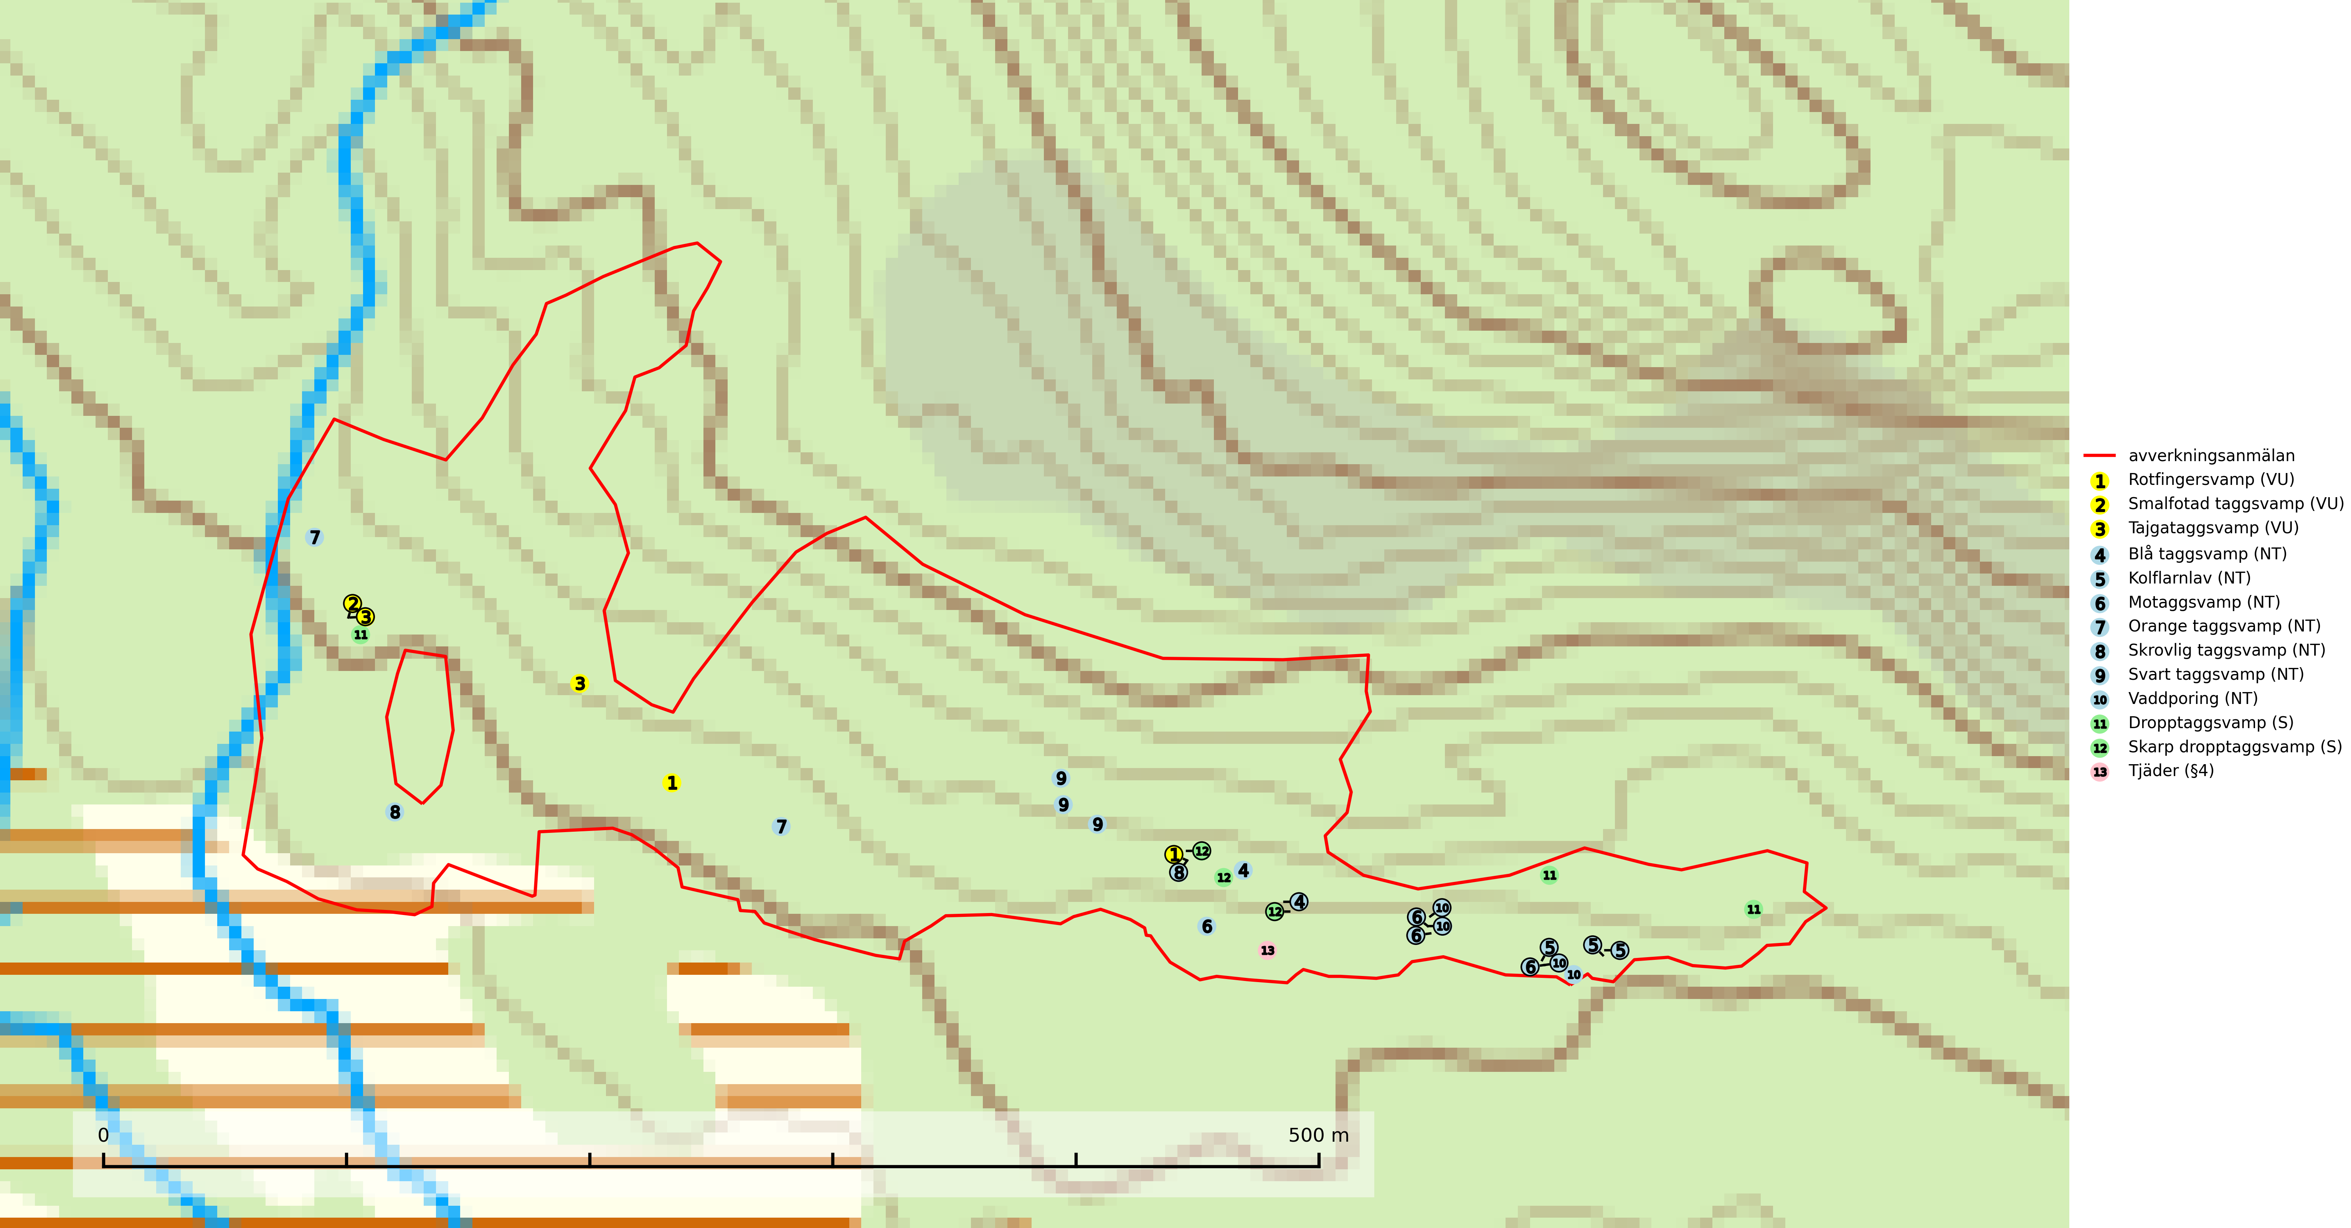

Figur 1. Fyndplatser för naturvårdsarter i det avverkningsanmälda området (röd linje). Markörer utan svart kant är placerade på fyndplatsen. Markörer med svart kant är placerade vid sidan av fyndplatsen och har ett svart streck som visar fyndplatsens exakta position. Kartans mittpunktskoordinat är N 7295368, E 741666 i SWEREF 99 TM.

**Blå taggsvamp (NT)** är en karaktärsart i såväl örtrika kalkbarrskogar som i torra sandtallskogar där det föreligger gammal skog med långvarig trädkontinuitet. Är sällsynt och mycket kravfull i södra och mellersta Sverige. Den hotas främst av skogsavverkning och tycks försvinna efter slutavverkning, markberedning och plantering. I kalkgranskogar verkar arten vara mycket känslig. Granskogar med arten bör formellt skydddas (SLU Artdatabanken, 2024; Nitare & Skogsstyrelsen, 2019).

**Kolflarnlav (NT)** är brandberoende och växer nästan uteslutande på kolad hård kärnved av tall. Etableringen verkar ske först 100–300 år efter brand och nytt substrat nybildas i mycket begränsad omfattning. Avverkning av tallskog av naturskogskaraktär med spår av återkommande bränder är ett hot och mängden lämplig ved att växa på för arten minskar dels på grund av naturlig nedbrytning men framförallt på grund av att det förstörs i samband med slutavverkningar, gallringar och markberedning. Såväl kolflarnlav som mörk kolflarnlav har glänsande bålfjäll och förekommer främst i tall- och blandbarrskogar av naturskogskaraktär med spår av återkommande bränder. Skogar som dessa hyser höga biologiska värden och bör skyddas (SLU Artdatabanken, 2024).

**Motaggsvamp (NT)** bildar mykorrhiza med tall i tallskog och hittas huvudsakligen i äldre, glesare skogsbestånd och hällmarksimpediment. Arten hotas främst av skogsavverkning och tycks försvinna efter slutavverkning, markberedning och plantering (SLU Artdatabanken, 2024).

**Orange taggsvamp (NT)** bildar mykorrhiza med både gran och tall och den förekommer främst i äldre barrskogar med kontinuitetsskogskaraktär. Mest frekvent är den i äldre mossrik granskog, men då bara i skogar inom granens naturliga utbredningsområde och i bestånd med långvarig grankontinuitet. Den totala populationen i landet bedöms ha minskat kraftigt och fortsatt kommer att minska då arten är knuten till en produktiv skogsmiljö som successivt avverkas. Arten hotas främst av skogsavverkning och tycks försvinna efter slutavverkning, markberedning och plantering och det är inte känt att arten har återkommit i anlagd skog på tidigare kalmark (SLU Artdatabanken, 2024).

**Rotfingersvamp (VU)** bildar mykorrhiza med tall, i tallskog på sandiga marker särskilt på åssluttningar. Huvudsakligen förekommer den i norra Sverige, i äldre icke kalavverkad kontinuitetsskog. Rotfingersvamp är placerad högst upp i Skogsstyrelsens värdepyramid för bedömning av skog med höga naturvärden och globalt rödlistad som nära hotad (NT) vilket innebär att Sverige har ett internationellt ansvar för arten. Områden med arten bör skyddas och undantas från rationellt skogsbruk och slutavverkning, kraftig gallring och skogsgödsling måste helt undvikas (IUCN, 2025; SLU Artdatabanken, 2024; Nitare & Skogsstyrelsen, 2019).

**Skrovlig taggsvamp (NT)** bildar mykorrhiza med tall i äldre tallskog, framför allt på tallhed. Den växer huvudsakligen i äldre barrskog som hotas av slutavverkning. Genom att äldre barrskogar och naturskogar blir allt sällsyntare, missgynnas arten av skogsbruk. Arten ingår i ett åtgärdsprogram för hotade arter (ÅGP) och en långsiktig tillgång till svampens värdträd behöver säkras genom att växtplatserna undantas från avverkning. Skrovlig taggsvamp är globalt rödlistad som nära hotad (NT) vilket innebär att Sverige har ett internationellt ansvar för arten (IUCN, 2025; SLU Artdatabanken, 2024; Nitare, 2006).

**Smalfotad taggsvamp (VU)**, rödlistad som sårbar, växer på marken under lågor eller fallna stubbar i brandpräglad torr tallskog med lång kontinuitet. Arten är starkt associerad till kolad ved från tallar som sannolikt varit med om flera historiska skogsbränder. Detta är en process som kan ta många hundra år och det tar således mycket lång tid att återskapa lämpliga substrat. Smalfotad taggsvamp är placerad i toppen av Skogsstyrelsens värdepyramid för bedömning av skog med höga naturvärden samt globalt rödlistad som sårbar (VU) vilket innebär att Sverige har ett internationellt ansvar för arten (IUCN Redlist, 2024; Nitare & Skogsstyrelsen, 2019; SLU Artdatabanken, 2024).

**Svart taggsvamp (NT)** bildar huvudsakligen mykorrhiza med gran och tall, men även med ek och bok. Slutavverkning utgör det största hotet mot arten och den överlever sannolikt inte en föryngringshuggning då barrträdens rötter dör efter avverkningen. Förekomsterna i barrskog är särskilt utsatta eftersom arten föredrar att växa i äldre, virkesrika skogar med högre bonitet, som avverkas i rask takt. Fler äldre, virkesrika barrskogar med högre bonitet måste formellt skyddas som biotopskyddsområden eller naturreservat. Även oskyddade växtplatser i lövskogsbiotoper bör få ett starkt skydd. Skogsområden med svart taggsvamp bör inte gallras eller plockhuggas om inte huggningen efterföljs av skogsbete (SLU Artdatabanken, 2024).

**Tajgataggsvamp (VU)** är en sällsynt art som bildar mykorrhiza med tall och växer på marken under gamla tallågor, stubbar och även grenar av tall i brandpräglad torr tallskog på mager sandig mark med lång kontinuitet. Den är placerad högst upp i Skogsstyrelsens värdepyramid för bedömning av skog med höga naturvärden och flertalet växtplatser bör skyddas långsiktigt genom att öka arealen skyddad, brandpräglad, mager tallskog med trädkontinuitet. Troligtvis sammanblandas arten då och då med svartvit taggsvamp *Phellodon connatus* som vid DNA-undersökningar visat sig ha flera olika former. Tajgataggsvamp är globalt rödlistad som sårbar (VU) vilket innebär att Sverige har ett internationellt ansvar för arten (IUCN, 2025; SLU Artdatabanken, 2024; Nitare & Skogsstyrelsen, 2019).

**Vaddporing (NT)** är en brunrötande vednedbrytare som hittas på undersidan av liggande murken tallved i olika former. Substratet utgörs framför allt av den typ av hård, kådimpregnerad och ofta kolad tallved som skapas i brandpräglad skog. Vedtypen nybildas i mycket liten omfattning och det är sannolikt att arten upplever en utdöendeskuld. För att garantera artens fortlevnad bör man både säkra att artens växtplatser hålls intakta samt att långsiktigt säkerställa att ny ved tillkommer, allra helst i omedelbar anslutning till artens växtplatser. Skoglig gallring och annat uttag av virke innebär ett hot mot arten (SLU Artdatabanken, 2024).

# Fridlysta arter

Följande fridlysta arter har sina livsmiljöer och växtplatser i den avverkningsanmälda skogen: tjäder (§4).

Observera att medlemsländerna är skyldiga att agera i enlighet med EU:s fågeldirektiv där det uttryckligen står att direktivet gäller för fåglar samt för deras ägg, bon och **livsmiljöer** (artikel 1). Vidare att de åtgärder som vidtas inte får leda till en försämring av den nuvarande situationen beträffande bevarandet av de fågelarter som avses i artikel 1 (artikel 13). Fågeldirektivet är styrande för tillsynsansvariga myndigheters ärendehantering, ställningstaganden och beslutsfattande.

I BILAGA 1 finns mer detaljerad information om ekologi samt krav på livsmiljö hos fridlysta arter.

BILAGA 1 – Fridlysta arter

# Tjäder – ekologi samt krav på livsmiljön

Tjäder (§4) är en utpräglad skogsfågel knuten till större sammanhängande barrskogsområden. Tupparna och hönorna utnyttjar till viss del olika miljöer, och habitatvalet varierar dessutom mellan olika delar av året. För att det ska finnas livskraftiga tjäderbestånd krävs funktionella skogslandskap med en blandning av uppvuxen, gles och luckig skog, täta sumpskogar, myrar och andra små våtmarker (Skogsstyrelsen, 2019).

Arten försvinner när skogen fragmenteras och den sammanlagda arealen hyggen och andra öppna områden blir för stor. Ett småskaligt och försiktigt virkesuttag genom hyggesfria metoder kan i vissa fall vara möjligt i området inom 200 m från lekcentrum. Längre ut från lekcentrum, inom 200–500 m bör den avverkade ytan inte överskrida 1 hektar för att undvika alltför stora och snabba förändringar (Skogsstyrelsen, 2019).

## Referenser – tjäder

Skogsstyrelsen, 2019. *Vägledning för hänsyn till fåglar – tjäder.* https://www.skogsstyrelsen.se/globalassets/lag-och-tillsyn/artskydd/vagledningar-for-hansyn-till-faglar/tjader-vagledning-hansyn2.pdf